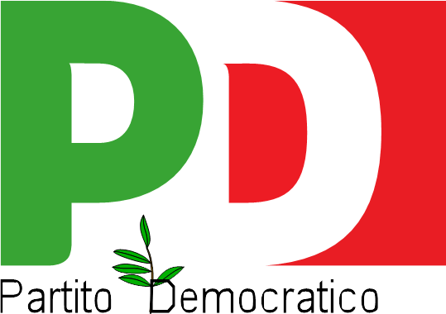
Gruppo consiliare

ASSEMBLEA LEGISLATIVA DELLA LIGURIA

Genova, 25 novembre 2020
Al Signor Presidente
dell’Assemblea Legislativa
della Liguria
Prot. XI/2020/23 lg

INTERPELLANZA

Oggetto: Sulla Realizzazione dell'Ospedale Unico con le risorse del Recovery Fund.

VISTA la delibera di Giunta del 13/11/2020 avente ad oggetto “Approvazione Programma strategico per il Recovery Fund nell'ambito del PNRR”;

TENUTO CONTO che più precisamente il Programma strategico individua, tra le altre, la Missione SALUTE;

TENUTO CONTO dell'allegato A) rientrante nel succitato provvedimento di deliberazione;

TENUTO CONTO che tra i progetti strategici individuati nell'allegato A - Missione Salute, si richiama “Interventi struttura ospedaliera ASL1” per l'importo di 358.300.000,00€ avente come soggetto attuatore l'ASL1 di Imperia;

RITENUTO che l'intervento intende realizzare l'atteso Ospedale unico della ASL1;

CONSIDERATO CHE nei mesi scorsi, a più riprese, sia in Conferenza dei Sindaci sia durante pubblici eventi, l'ex Assessore alla Sanità e la Direzione della ASL1 assicuravano che il finanziamento di 280milioni di euro per la realizzazione dell'Ospedale unico sarebbe stato sostenuto in gran parte dall'INAIL;

INTERPELLANO IL PRESIDENTE DELLA GIUNTA REGIONALE E L’ASSESSORE COMPETENTE

Per sapere le motivazioni per cui la Giunta non intenda realizzare l’Ospedale Unico tramite Recovery foiund ma con fondi INAIL.

F.to Ioculano Enrico
Garibaldi Luca
Arboscello Roberto
Natale Davide
Rossetti Pippo
Sanna Armando

